Ausgabe Pollischansky 1970
Pollischansky, 1970 bis 1986
Comicfassung
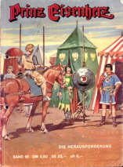Pollischansky Cover
Der Österreicher Heinz Pollischansky (in Wien *21.07.1937 ~ †21.09.1991) hat vor Carlsen die wohl meistverbreitete Ausgabe von Prinz Eisenherz im deutschen Sprachraum herausgebracht (Übersetzung: Wolfgang J. Fuchs). Aufgrund von Schwierigkeiten, Vorlagen zu bekommen, gab es auch hier einiges an Verwirrung: Die Bände 1 bis 6 in schwarz/weiß enthalten die Abenteuer des Prinzen nicht lückenlos. Ab Band 7 erschienen die Bände in Farbe mit je 38 Seiten und mit allen Originalfolgen. Um die Lücken bis Band 7 zu schließen, erschienen später Sonderbände, die jetzt alle Seiten in chronologischer Reihenfolge beinhalteten. Jeder Sonderband (1 bis 16) enhält 56 (farbige) Seiten. Nach Erscheinen von Band 50 lief der Vertrag aus, und die Serie wurde eingestellt.
Die Erzählung »Die Abenteuer zweier Ritterknaben (The Mediaeval Castle)« ist als Einzelband erschienen. Die Originalseiten, auf denen die Erzählung enthalten war, erhielten in der Normalausgabe ein neues Layout.
Der Text in gedruckter Schrift ist nicht so schön wie der in Handlettering, aber trotzdem gut zu lesen. Die Farbgebung ist intensiver als die von Carlsen; wohl auch eine Frage des Zeitgeschmacks. Einige Kritiker merken an, daß manche Seiten aussehen, als seien sie mit Filzschreibern nachcoloriert worden.
Zusätzlich gab es bei Pollischansky drei Zugaben für Abonennten:
- ein Interview mit Hal Foster aus dem Jahre 19xx
- ein Faltblatt mit drei Repros in Originalgröße
- ein Sonderheft Wissenswertes über Prinz Eisenherz, im Wesentlichen mit Texten des Übersetzers Jürgen Fuchs.
Zudem erschien zwischen 1983 und 1985 eine Goldene Ausgabe der neu kolorierten Originalseiten 1 bis 280, wobei jeder der fünf Bände mit Aufsätzen von Fuchs und Pollischansky angereichert wurden.
Das Buch Alles über Prinz Eisenherz von Gerhard Klußmeier erschien 1987. Schwerpunkt dieses Werkes ist ein Lexikon zu Personen und Orten des Comics. Dabei wird vor allem auf die geschichtlichen Hintergründe eingegangen. Dieses Buch sollte in keiner Sammlung fehlen!
Ferner erschienen zwischen 1977 und 1991 zwölf verschiedene Jahrgänge (1937 bis 1941 und 1954 bis 1960) in einer deutsch-englischen Fassung in Originalgröße in der Reihe »Comic Gallery«. Dabei war das englische s/w-Blatt in Originalgröße auf einer ungeraden Seite abgedruckt, die entsprechende Pollischansky-Seite ebenfalls in s/w und Comicheftgröße auf der Rückseite. Man muß also viel blättern! In der Ausgabe von 1937 findet sich auch das Portfolio »A Christmas Story«, das Foster als Bonus auf Wunsch von King Features gezeichnet hatte. Als Besonderheit erschienen die Jahrgänge 1954 und 1955 in einer Lose-Blatt-Sammlung.
Weitere Details zu dieser Ausgabe finden Sie auf dieser Seite.
Die Cover der 16 Sonderbände und der Bände 1 bis 50, zum Teil in erster und zweiter Auflage, sehen Sie in dieser Galerie.
Zudem erschien 1978 bei Pollischansky in kleiner Auflage auch »Das Lied von Bernadette« in deutsch und englisch, das Foster 1943 nach dem Roman von Franz Werfel gezeichnet hatte.
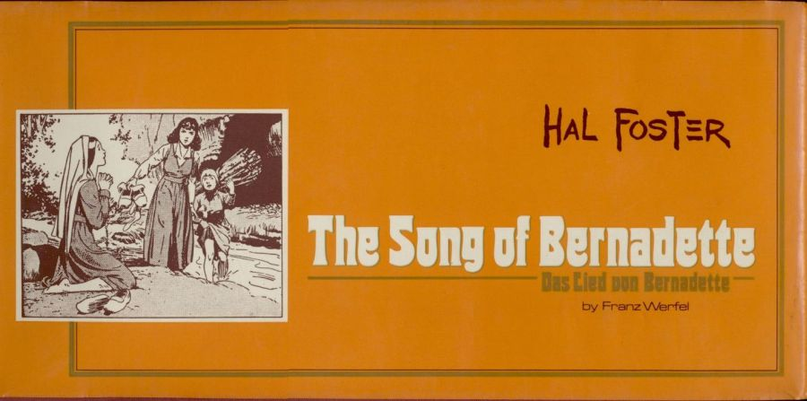Cover Das Lied der Bernadette
Der heutige Verlag Pollischansky hat sich auf die Philatelie spezialisert. Es gibt aber noch Restbestände der Eisenherz-Bände. Wer sich dazu nähere Informationen wünscht, kann sich gerne beim Webmaster melden.
siehe auch:
Links hierher:

